PowerBrowser - Ein Visual FoxPro Class Browser AddIn
Markus Egger
Eine der herausragenden Eigenschaften des Klassenbrowsers von Visual FoxPro ist dessen Erweiterbarkeit durch AddIns. AddIns sind Applets, die in den Klassenbrowser integriert werden können. In diesem Artikel möchte ich ihnen ein Tool vorstellen, daß eigentlich über den Status eines Applets hinausgeht und den originalen Klassenbrowser komplett umorganisiert und bedeutend erweitert. Das PowerBrowser AddIn ist PublicDomain und kann somit von jedermann frei kopiert und verwendet werden.

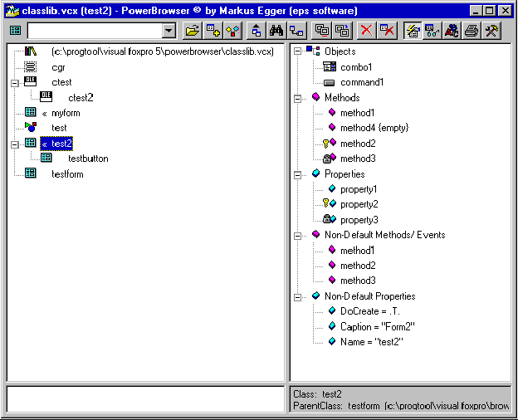

Das neue Look and Feel
Nachdem Sie den PowerBrowser installiert haben (siehe unten) wird der Klassenbrowser komplett anders aussehen, wenn Sie ihn das nächste Mal starten. Alle bisher existierenden Objekte und Features gibt es natürlich nach wie vor. Sie wurden lediglich umorganisiert. Dies hat mehrere Gründe. Zum einen geht es darum, mehr Informationen darstellen zu können. Ausserdem soll ein typisches Windows95 Look and Feel erzeugt werden. Daher wurden alle Buttons in Form eines Toolbars am oberen Rand angeordnet und die Beschreibungen in Statusbar-ähnlichem Erscheinen am unteren Bildschirmrand komprimiert dargestellt. Ausserdem wurde Flexibilität zugefügt. Sie können nämlich alle wichtigen Bereiche des Browsers verschieben und vergrößern.
Im oberen Bild sehen Sie ein Beispiel, wie der PowerBrowser aussehen könnte. Dies kann jedoch je nach Konfiguration variieren.
Sehen wir uns an, was hier (abgesehen vom Layout) wirklich neu ist. Zuerst fällt natürlich auf, daß es bedeutend mehr Buttons im Toolbar gibt. Alle Buttons, die Bild unten markiert wurden, sind entweder komplett neu oder ersetzen bestehende:
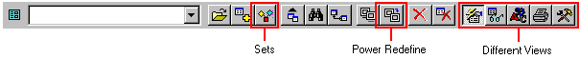

Sets
Der PowerBrowser verwaltet Klassensets. Ein Set besteht aus mehreren logisch zusammengehörenden Klassenbibliotheken. Ein typisches Set wären z.B. alle Klassenbibliotheken der TasTrade Demoapplikation.
Sets werden vom PowerBrowser selbst verwaltet. Eine Klassenbibliothek weiß nicht, zu welchem Set sie gehört. Jede Bibliothek kann zu beliebig vielen Sets gehören. Man kann sich ein Set als „Shortcut" zu mehreren Klassenbibliotheken vorstellen.
Um Sets abzuspeichern, klicken Sie lediglich auf den Sets-Button und bekommen den Set Manager. Hier können Sie einfach auf die Save-Seite gehen, einen Namen eingeben und auf Save klicken, und schon merkt sich der PowerBrowser alle aktuell geöffneten Klassen als Set mit dem von Ihnen vergebenen Namen.
Wenn Sie ein definiertes Set später wieder laden möchten, machen Sie dies ebenfalls im Set Manager. Auf der Open-Seite sehen Sie eine Liste aller definierten Sets. In dieser Seite können Sie auch bestehende Sets löschen und gelöschte Sets wieder herstellen. Wie das im Detail funktioniert, können Sie der Dokumentation des PowerBrowsers entnehmen.
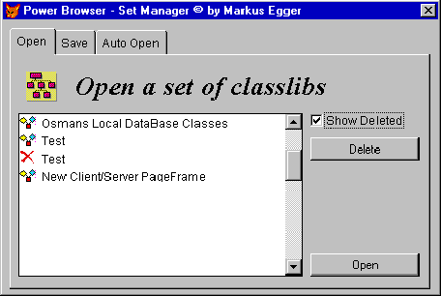
Die dritte Seite des Set-Managers hat eigentlich gar nichts mit Sets zu tun, sondern sie ist eher ein Wizard. Mit seiner Hilfe kann man alle Files eines bestimmten Types automatisch öffnen. Sie könnten somit z.B. alle SCX Dateien oder alle VCXen eines Verzeichnisses öffnen.

Power Redefine
Auf den ersten Blick wird ihnen dieser Button gar nicht auffallen, da es optisch keinen Unterschied zum originalen Redefine-Button gibt. Die Unterschiede offenbaren sich erst, wenn Sie auf den Button klicken. In diesem Fall erscheint ein Menü, in dem Sie wählen können, ob Sie die originale Redefine-Funktionalität oder Power Redefine verwenden möchten. Uns interessiert momentan natürlich nur die neue Option. Der Hauptunterschied besteht im Interface. Während Sie im Original den Klassennamen der neuen Elternklasse auswendig wissen müssen, erhalten Sie im Power Redefine Dialog eine Liste aller gerade geöffneten Klassen in Form eines hirarchischen Baumes. Von dort können Sie einfach eine Klasse auswählen, ohne wissen zu müssen, wo diese Klasse eigentlich abgespeichert wurde Die wirklich wichtige Neuerung sehen Sie jedoch erst, wenn Sie eine Klasse wählen, die eine andere Basisklasse als die umzudefinierende hat. Im originalen Redefine könnten Sie dies nicht machen, da der Klassenbrowser derartiges verbietet. Der Grund dafür liegt auf der Hand. Schließlich könnte es katastrophale Folgen haben, wenn Sie ein Formular einfach in einen Button umdefinieren würden. Andererseits gibt es aber auch viele sinnvolle Anwendungsfälle für einen Tausch der Basisklasse. So könnten Sie z.B. eine Custom-Klasse zu einem Container machen. Daher zeigt der PowerBrowser nur eine Warnung, wenn die Basisklassen nicht dieselben sind und führt die Änderungen gegebenenfalls durch. Sie sollten jedoch genau wissen, was Sie machen, wenn Sie dieses Feature verwenden.
Kommen wir aber jetzt wieder zurück zur Standardansicht des PowerBrowsers.

Die Standard Ansicht
Die Standard Ansicht ist dem originalen Klassenbrowser sehr ähnlich. Die Änderungen liegen jedoch im Detail. Stark verändert präsentiert sich z.B. die Klassen-Details Liste.
Hier fällt natürlich sofort auf, daß auch dieses TreeView nun Icons hat. Diese Icons dienen jedoch nicht nur der optischen Verschönerung, sondern sie halten wertvolle Informationen für uns bereit.
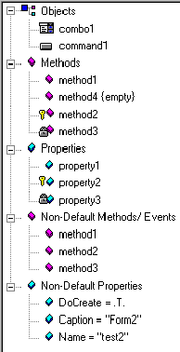

Die Klassen-Details Liste
Alle Objekte in einer Klasse werden mit dem Icon ihrer Basisklassen dargestellt. Eigenschaften und Methoden werden in MS Developer Studio kompatibler Art und Weise gezeigt. Methoden werden durch ein rosarotes-, Eigenschaften durch ein blaues Rechteck gekennzeichnet. Geschützte Methoden/ Eigenschaften haben ein zusätzl. Schlüssel-Symbol, versteckte ein Schloß. Leere Methoden werden durch den Zusatz {empty} markiert. Damit erübrigt sich das auswendig lernen von Symbolen wie „^", „~" und „*".
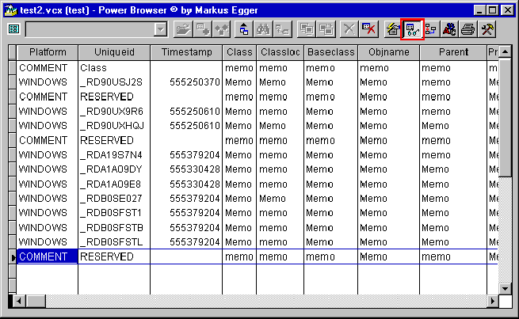
In diesem TreeView gibt es auch zwei komplett neue Äste: Non-Default Methods/ Events und Non-Default Properties. Diese zeigen Ihnen alle Methoden und Properties an, die nicht dem Standard entsprechen. Sie werden auch dann angezeigt, wenn sie in einer Elternklasse definiert wurden. Bei den Eigenschaften wird auch der aktuelle Wert angezeigt. Sie können somit viele zusätzliche Informationen über die aktuelle Klasse auf einen Blick erfassen, ohne den Klassendesigner starten zu müssen. Auch in der Klassenliste haben sich Details verändert. Es wurden nämlich die originalen (scheußlichen) Icons entfernt und durch schönere ersetzt. Dies ist jedoch nur Kosmetik.
Wichtiger ist die Flexibilität der einzelnen Browser-Bereiche. Diese können Sie beliebig verschieben, vergrößern und verkleinern.
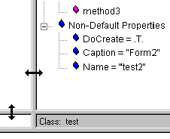
Der PowerBrowser merkt sich die Größe der Bereiche und zeigt diese immer so an, wie sie zuletzt waren.
Anmerkung:
Manchmal kann es vorkommen, daß durch die OLE-Objekte (TreeViews) das Bewegen der Moverbars nicht richtig angezeigt wird, oder daß der PowerBrowser es nicht bemerkt, wenn Sie die Maustaste loslassen. Das kann jedoch leicht behoben werden, indem Sie nochmals ausserhalb der TreeViews klicken. Dieses Verhalten ist leider durch die Art der ActiveX-Implementation von Visual FoxPro bedingt.
Der PowerBrowser bietet jedoch nicht nur die Standard-Ansicht sondern er kann Klassen aus komplett anderen Ansichten zeigen.

Die Tabellen Ansicht
In dieser Ansicht (siehe Bild oben) können Sie die VCX Dateien direkt editieren. Seien Sie jedoch vorsichtig mit diesem Feature, da es sehr gefährlich sein kann, wenn man sich mit der VCX-Struktur nicht auskennt. Die Struktur der VCX Dateien wurde bereits mehrmals in verschiedenen Sprachen definiert. Ich werde dies daher an dieser Stelle nicht mehr machen.

Die Methoden und Events Ansicht
Der PowerBrowser erlaubt es Ihnen, Methoden und Events direkt zu editieren, ohne den Klassendesigner zu starten. Dabei wird jede Methode / jeder Event in einer eigenen Seite des PageFrames angezeigt (siehe Bild nächste Spalte oben).
Wenn Sie Änderungen im Sourcecode vornehmen, müssen diese in die Klasse geschrieben und kompiliert werden. Das kann manchmal von FoxPro selbst verhindert werden, und der PowerBrowser zeigt eine Fehlermeldung. Nun kann es auch vorkommen, daß die Klasse beim nächsten Editieren nur noch Garbage anstatt des erwarteten Sourcecodes zeigt. Dies stellt jedoch kein wirkliches Problem dar. Verlassen Sie einfach den Klassendesigner und kompilieren Sie die gesamte Klassenbibliothek mit dem Befehl COMPILE CLASSLIB. Wenn Sie die Klasse nun wieder editieren, wird der Sourcecode in gewohnter Art und Weise (mit allen Änderungen) dargestellt.

Print Class Information - Ansicht
Der PowerBrowser bietet Ihnen die Möglichkeit, Informationen über die aktuelle Klasse/ Klassenbiobliothek auszudrucken (siehe Bild nächste Spalte mitte). Dies inkludiert Vererbungsinformationen, Methodendefinitionen und -Code sowie Properties und deren Inhalt.
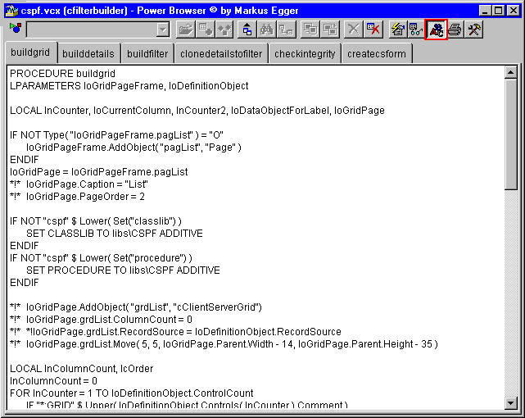

Wizards und Tools Ansicht
Der PowerBrowser enthält auch eine ganze Menge Wizards und Tools. Die Liste dieser Tools wird ständig erweitert. Es ist daher sehr wahrscheinlich, daß diese Seite zu dem Zeitpunkt zu dem Sie diesen Artikel lesen, bereits ganz anders aussieht.
Momentan sind vier Wizards inkludiert (siehe Bild unten):
Der erste verwaltet die Referenzen auf Ihre Klassenbibliotheken. Da Visual FoxPro alle Pfade in den VCX-Dateien abspeichert, kann es nämlich zu Problemen kommen, wenn Sie Klassenbibliotheken in Verzeichnissen verschieben. Mit diesem Wizard können Sie diese getrost vergessen.
Der zweite Wizard verhindert, daß die FoxPro Basisklassen verwendet werden. Dies ist nämlich wirklich schlechtes Design. Richtig ist es, ein eigenes Set an Foundation Classes zu erstellen und alle Subklassen und Instanzen davon abzuleiten. Dieser Wizard durchsucht Klassenbibliotheken nach verwendeten Basisklassen und definiert diese bei Bedarf um.
Der dritte Wizard ist das Gegenteil des zweiten. Er setzt Klassen und Instanzen wieder zurück auf deren Basisklassen. Dies ist dann sinnvoll, wenn Sie Klassen aus anderen Projekten übernehmen möchten oder aus einem anderen Grund die verwendeten Basisklassen nicht zur Verfügung haben.
Der vierte Wizard hilft einem versehentlich getätigte Änderungen (mit einem der oben genannten Wizards) wieder rückgängig zu machen.
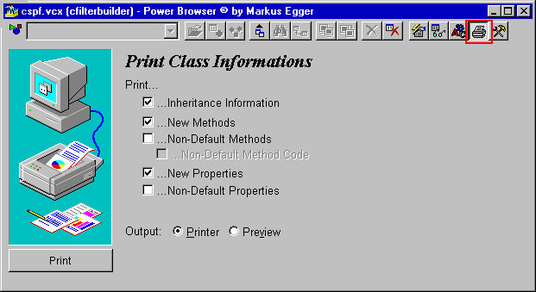
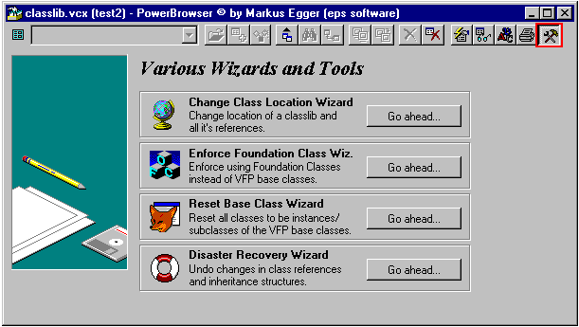

Fazit
Der PowerBrowser ist ein effizientes Tool im Umgang mit Klasenbibliotheken. Er ist PublicDomain und kann somit kostenlos verwendet werden. Den PowerBrowser können Sie von CompuServe (GO DFPUG oder GO VFOX) oder vom Internet (http://ourworld.compuserve. com/homepages/EPS_Software) downloaden.

